Panasonic startet TV-Aktionswochen mit Cashback-Angebot
Kundinnen und Kunden erhalten beim Kauf eines Panasonic Fernsehers bis zu 300 Euro zurück – direkt an der Kasse oder im Warenkorb
PRESSEINFORMATION
Nr. 041/FY 2021, Oktober 2021

Diesen Pressetext und die Pressefotos (downloadfähig mit 300 dpi) finden Sie im Internet unter www.panasonic.com/de/presse
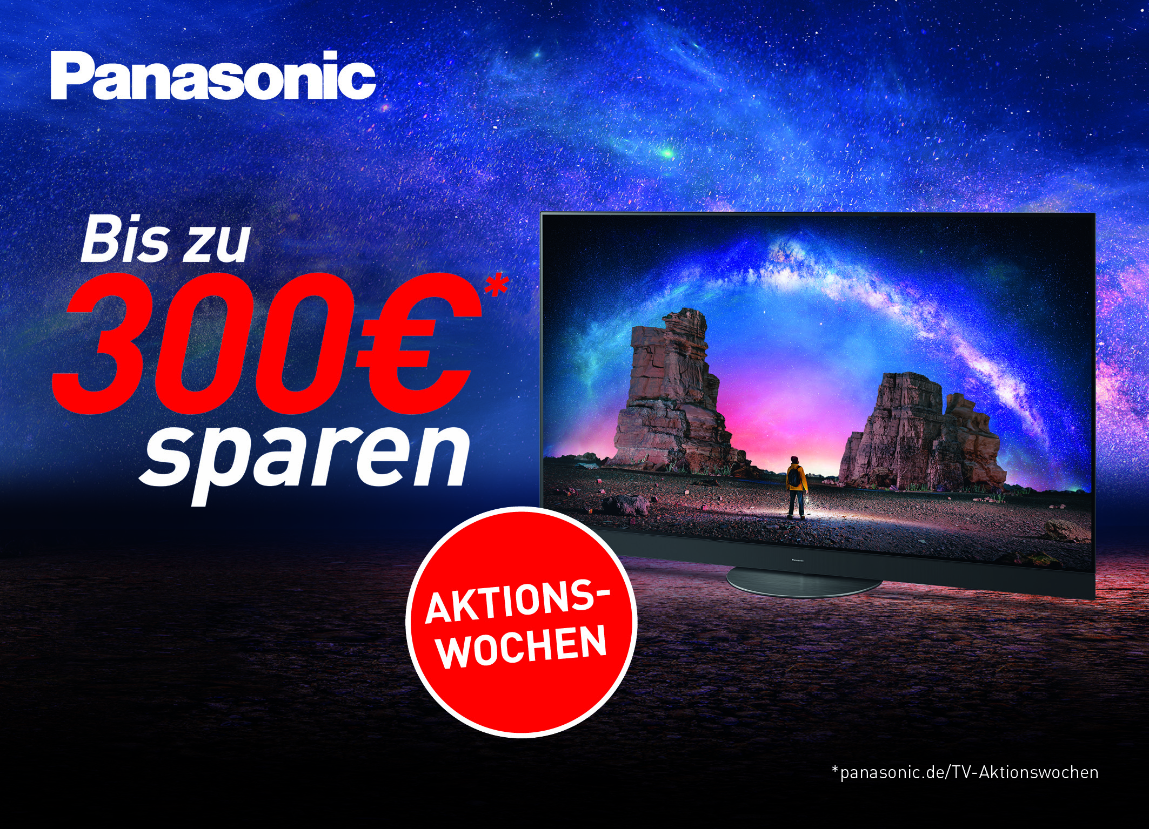
Hamburg, Oktober 2021 – Panasonic läutet mit einer Direkt-Cashback-Aktion für 40 seiner aktuellen TV-Modelle das Weihnachtsgeschäft 2021 ein. Kundinnen und Kunden in Deutschland und Österreich erhalten beim Kauf eines der Panasonic Fernseher im Aktionszeitraum 25. Oktober bis 5. Dezember 2021 bis zu 300 Euro zurück. Die Auszahlung des Rückerstattungsbetrages erfolgt im stationären Fachhandelsgeschäft bequem unmittelbar beim Kaufprozess an der Kasse oder beim Kauf über den Online-Shop eines teilnehmenden Händlers im Warenkorb. Die Cashback-Aktion bietet vor Weihnachten eine gute Gelegenheit, die hochwertigen Produkte zu einem noch attraktiveren Preis zu erwerben. Panasonic bewirbt die TV-Aktionswochen intensiv und stellt teilnehmenden Händlern umfangreiches PoS-Material zur Verfügung.

Panasonic ist bereits seit Jahrzehnten einer der führenden Hersteller von Unterhaltungselektronik. Gerade im TV-Bereich setzt das Unternehmen seit jeher auf innovative und qualitativ hochwertige Produkte zu einem attraktiven Preis. Dieses hervorragende Preis-/Leistungsverhältnis wird durch die für Endkonsumenten besonders komfortable Direkt-Cashback-Aktion für sechs Wochen noch attraktiver. Interessierte finden die kompletten Teilnahmebedingungen, eine Liste der TV-Modelle und der teilnehmenden Händler unter www.panasonic.de/TV-Aktionswochen sowie weitere Informationen unter https://youtu.be/RPsQYszpTQ8 .

Mittels einer umfassenden Bewerbung der TV-Aktionswochen wird Panasonic für einen starken Pull-Effekt im Fachhandel sorgen. Dazu zählen ein aufmerksamkeitsstarker TV-Spot sowie Out-of-home-, Online- und Print-Werbung sowie Social-Media- und PR-Aktivitäten. Insgesamt erreicht Panasonic so rund 200 Millionen Kontakte und stimuliert zur Saison hin das Geschäft nochmals massiv, um so den Verkauf der vom Handel disponierten Ware merklich zu fördern. Für den stationären Einsatz stellt Panasonic seinen Fachhandelspartnern Aufsteller, Kartonsticker, Bildschirmaufkleber, Fensterkleber sowie Preisschildstecker und für den digitalen Einsatz Keyvisuals, Störer, Poster- sowie Social Media Vorlagen zur Verfügung.

Über Panasonic:
Die Panasonic Corporation gehört zu den weltweit führenden Unternehmen in der Entwicklung von innovativen Technologien und Lösungen für eine Vielzahl von Anwendungen in den Geschäftsfeldern Consumer Electronics, Housing, Automotive und B2B Business. Im Jahr 2018 feierte der Konzern sein hundertjähriges Bestehen. Weltweit expandierend unterhält Panasonic 522 Tochtergesellschaften und 69 Beteiligungsunternehmen. Im abgelaufenen Geschäftsjahr (Ende 31. März 2021) erzielte das Unternehmen einen konsolidierten Netto-Umsatz von 54,02 Milliarden Euro. Panasonic hat den Anspruch, durch Innovationen über die Grenzen der einzelnen Geschäftsfelder hinweg, Mehrwerte für den Alltag und die Umwelt seiner Kunden zu schaffen. Weitere Informationen über das Unternehmen sowie die Marke Panasonic finden Sie unter www.panasonic.com/global/home.html und www.experience.panasonic.de/.

Weitere Informationen:

Panasonic Deutschland
eine Division der Panasonic Marketing Europe GmbH
Winsbergring 15
22525 Hamburg

Ansprechpartner für Presseanfragen:
Michael Langbehn
Tel.: 040 / 8549-0
E-Mail: presse.kontakt@eu.panasonic.com

